Пример: Допустим, задан зубчатый механизм, показанный на рисунке 3.1.
Число зубьев колес равняется:
Z₁ = 16, Z₂ = 60, Z₂΄ = 18, Z₃ = 30, Z₄ = 28, Z₅ = 26, Z₆ = 24.
Угловая скорость звена 1: ω₁ = 250 рад/с.
Модуль зубчатых колес: m = 2,5 мм.
Требуется найти число зубьев колеса 3' (Z₃΄= ?), и определить степень подвижности механизма W.
Решение. Степень подвижности данного механизма определяется по формуле Чебышева:
,
где
n = 5 – число подвижных звеньев механизма (1, 2-2', 3-3', Н-5, 6);
p₅ = 5 – количество одноподвижных кинематических пар 5 класса (0-1, 2-0, 3-Н, Н-0, 6-0);
p₄ = 4 – количество двухподвижных кинематических пар 4 класса (1-2, 2'-3, 3'-4, 5-6).
Стойка – неподвижное звено, всегда имеет обозначение 0.
.
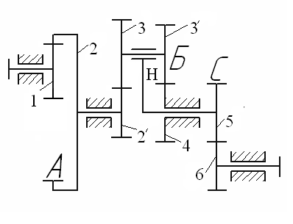
Рис. 3.1
Рассчитаем, исходя из условия соосности, недостающее количество зубьев у колеса 3'. Условие соосности заключается в том, чтобы геометрические оси ведущего и ведомого валов совпадали. Составим условия соосности. Следует отметить, что для каждого типа планетарного механизма оно индивидуальное (Рис. 3.2):
$r_{1}+r_{2}=r_{2^{'}}+r_{3}$ – механизм а;
$r_{1}+r_{2}=r_{3}-r_{2^{'}}$ – механизм б;
$r_{1}+r_{2}=r_{3}-r_{2}$ – механизм в;
$r_{1}-r_{2}=r_{3}-r_{2^{'}}$ – механизм г.

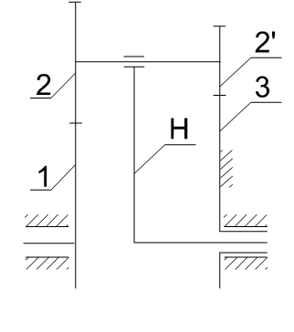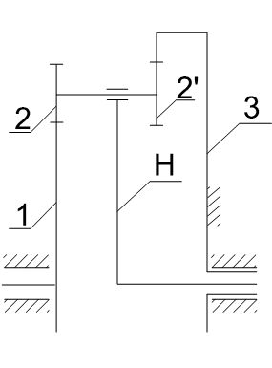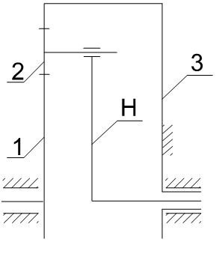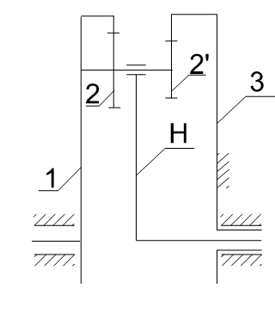
а б в г

Рис. 3.2 Типы планетарных механизмов
Так как r – радиус делительной окружности равен , а модуль колес m = const, то есть одинаковый для всех звеньев механизма, то можно утверждать, что радиус колеса равен числу зубьев Z этого же колеса и можно записать условие соосности через числа зубьев колес:
$z_{1}+z_{2}=z_{2^{'}}+z_{3}$ – механизм а;
$z_{1}+z_{2}=z_{3}-z_{2^{'}}$ – механизм б;
$z_{1}+z_{2}=z_{3}-z_{2}$ – механизм в;
$z_{1}-z_{2}=z_{3}-z_{2^{'}}$ – механизм г.
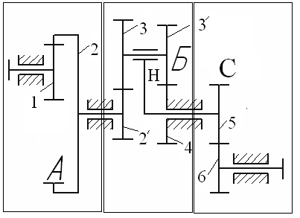
Рис. 3.3
В заданном многоступенчатом редукторе можно выделить три ступени (Рис. 3.3): А и С – простые ступени, Б – планетарная ступень.
Определим недостающее количество зубьев у колеса 3', воспользовавшись условием соосности для планетарного механизма типа а.
$z_{2^{'}}+z_{3}=z_{3^{'}}+z_{4}$ , отсюда получаем:
$z_{2^{'}}+z_{3}-z_{4}=z_{3^{'}}$ ;
$18+30-28=z_{3^{'}}$ ;
$z_{3^{'}}=20.$
Полное передаточное отношение редуктора будет равно произведению передаточных отношений ступеней, входящих в редуктор. Для схемы редуктора на рис. 3.3 полное передаточное отношение определяется по формуле:
$u_{16}=u_{12}∙u_{2'H}^{4}∙u_{56}$.
Передаточное отношение ступени А, состоящей из зубчатых колес 1 и 2, определяется по формуле:
$u_{12}=\frac{ω_{1}}{ω_{2}}=\frac{z_{2}}{z_{1}}$ , подставив значения, получим:
$u_{12}=\frac{z_{2}}{z_{1}}=\frac{60}{16}=3,75$.
Аналогично определяем передаточное отношение ступени С, состоящей из зубчатых колес 5 и 6.
$$u_{56}=-\frac{z_{6}}{z_{5}}=-\frac{24}{26}=- 0,92.$$
Знак плюс относится к внутреннему зацеплению, а знак минус – к внешнему.
Передаточное отношение заданного механизма (ступень Б) получаем из формулы Виллиса для планетарного механизма:
$u_{2'H}^{4}=1-u_{2^{'}4}^{H}=1-u_{2^{'}4}^{H}=1-u_{2^{'}3}^{H}∙u_{3^{'}4}^{H}=1-\frac{z_{3}}{z_{2'}}∙\frac{z_{4}}{z_{3'}}{(-1)}^{m}$,
где m – количество внешних зацеплений.
$$u_{2'H}^{4}=1-\frac{z_{3}}{z_{2^{'}}}∙\frac{z_{4}}{z_{3^{'}}}{\left(-1\right)}^{m}=1-\frac{30∙28}{18∙20}{\left(-1\right)}^{2}=1-2,33=-1,33.$$
Передаточное отношение всего механизма:
$u_{16}=u_{12}∙u_{2^{'}H}^{4}∙u_{56}=3,75∙\left(-1,33\right)∙\left(-092\right)=4,5885$.

